接线说明

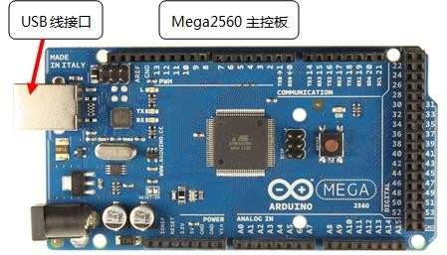

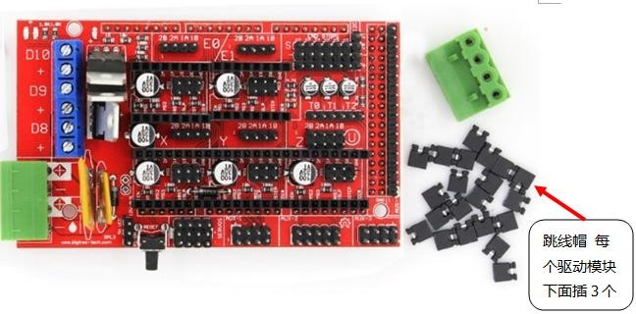

Ramps1.4 扩展板

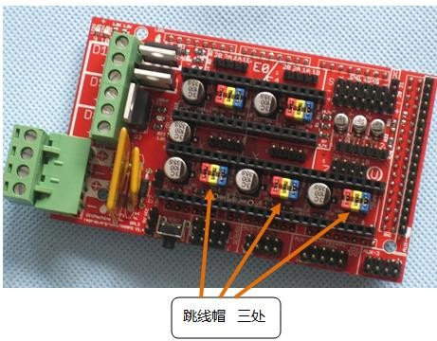

插跳线帽是为了设置驱动细分（yes 表示插上 no 表示不插） ms1 ms2 ms3 (针脚处字符)

no no no 全细分

yes no no 1/2(2 细 分 ) no yes no 1/4 (4 细分) yes yes no 1/8(8 细 分 ) yes yes yes 1/16(16 细分)

********* 我们这里 3 个都插上了表示 3 个驱动都被设置为 16 细分（脉冲计算：电机步距角1.8°、16细分 电机旋转1度需要发送 1/1.8*16=8.8889个脉冲）

********* Ramps1.4 最多可以支持接 5 个步进电机，我只需要用到 3 个步进电机，其余两处可以不用插。

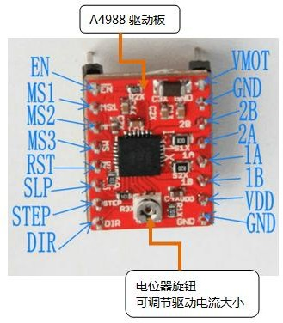

********如果 4988 芯片上没有加散热片，电流最好在1.2A 以下。如果加散热片， 电流可以达到 2A。

********驱动电流的大小跟步进电机的扭矩有直接关系，如果感觉步进电机扭力

不足、丢步，可以加大 4988 板子的电流配置。驱动板是通过一个小的电位器来实现输出电流的配置的。可以通过用万用表测量电位器中间管脚的电位。电位和电流的关系满足下面的公式：Vref = I_TripMax*0.8（模块的 Rs 电阻为 R100），也就是如果你想配置电机工作电流为 1A，则电位应该配置在 0.8V。默认的元件配置可以将电流调节到 1.5A，如果需要更大电流需要修改电路中的 R1，将 30K 的阻值改为 20K（左右），就可以将电流调节到 2A 左右。

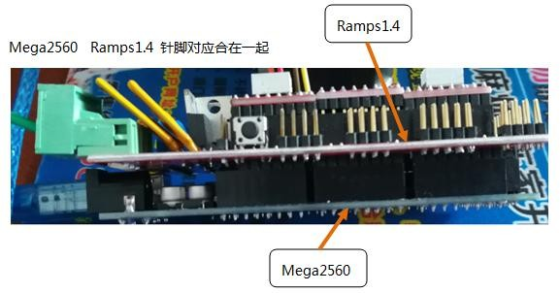

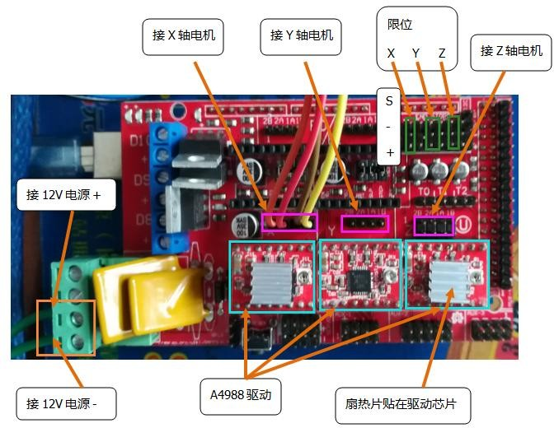

以电机出线颜色为准：黑接 A1， 绿接 B1， 红接 A2， 蓝接B2

********* 只需要给 Ramps1.4 供电(12v)即可，注意正负极不要接错。

********* 通电前一定要检查 A4988 驱动模块方向不要插反或者错位，否则会烧坏主板芯片。

********* 电机要安照正确线序连接，否则可能会出现抖动不转的情况，或者转动方向跟我们想要的方向不一致导致程序运行不正常。

********* 感觉机械臂扭矩不足，可以将驱动电流调大，扭矩会明显增大，电流超过1.2A驱动芯片上必须贴扇热片。

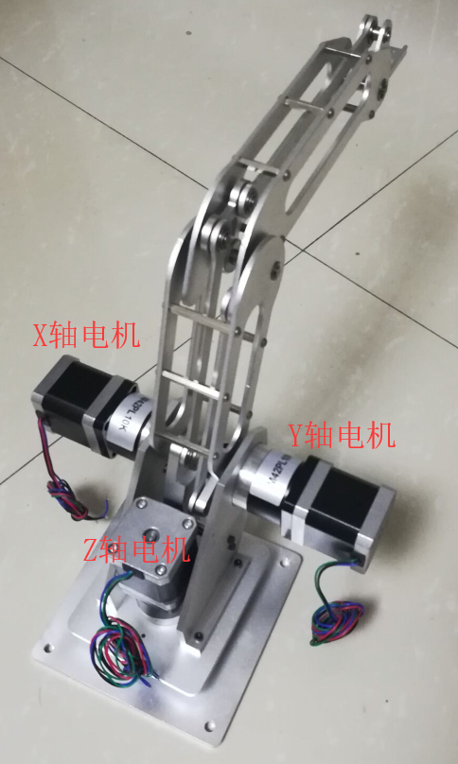

3D打印接线：

*******需要重新上传3D打印固件否则不会加热。

*******挤出头、电机只接一个 接 E1位置。

*******Z轴电机只有一个接任意一组都行。

*******测试也需要接好挤出跟热床加热，否则不会动作。

*******Ramps1.4供电11A、5A都要接上12v电源 电源功率要大于200瓦。

*******限位开关暂不支持可不接。

